Ziyaret süresinden yaşı tahmin etme
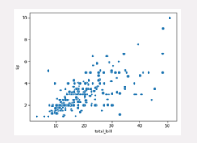
1.Veri setini yükleyiniz.
2. Veri setinin korelasyon grafiğini çiziniz. (Yaş(x), Ziyaret süresi(y), Satın Alma Durumu(3. boyut) verileri kullanılacaktır. (scatterplot ile)
Şekil 1:Örnek korelasyon grafiği

3. Veri setindeki boş alanların sayısını tespit ediniz ve veri setindeki boş alanları uygun değer atama yöntemlerinden biri ile doldurunuz.
4. Kategorik verileri sayısal karşılıklarına dönüştürünüz.
5. Bağımlı ve bağımsız değişkenleri belirleyiniz.
6. Veri setini test ve train olarak ayırınız.
7. Basit doğrusal regresyon modeli ile verisetini eğitiniz. Tahmin sonuçları ile gerçek y_test değerlerini karşılaştırınız. (Ekran görüntüsü ekle)
8. x_train ve y_train verilerinin dağılım(scatter) grafiğini ve bu veriler üzerine oturan regresyon doğrusunu çiziniz.
9. Ziyaret suresi (dk):56
Değeri verildiğinde modelinizin tahmini yaşını bulunuz.

